INFORME TRIMESTRAL DE ACTIVIDADES
OCTUBRE A DICIEMBRE 2021

Edgar Joel Salvador Bautista
Regidor Presidente de la Comsión Edilicia Permanente de Transito y Protección Civil
del H. Ayuntamiento de Za potlán el Grande, Jal.

Informe Trimestral de Actividades de Octubre a Diciembre 2021

Han transcurrido los primeros tres meses de la actual administracion municipal, por lo cual para dar cumplimiento a las obligaciones señaladas en la Ley de Transparencia y Acceso a la Información Pública del Estado de Jalisco y sus Municipios, presento mi primer informe trimestral.

El objetivo es Informar y dar a conocer de forma pública, oportuna y veras a la sociedad Zapotlense, las actividades y trabajos que he realizado en las sesiones del cabildo y comisiones edilicias tanto como presidente, como vocal respectivamente, en mi carácter de Regidor en el H. Ayuntamiento de Zapotlan el Grande, Jalisco. En el primer trimestre de este Gobierno, comprendido entre Octubre y Diciembre del 2021, de la Administración 2021-2024.

Dentro del cual he desarrollado las siguientes actividades:

I.- SESIONES DE CABILDO
Participe en 4 sesiones ordinarias, 9 extraordinarias y 4 solemne dentro de las cuales a continuación se enlistan y se hace mención de los principales temas que se discutieron y aprobaron:

30 de Septiembre de 2021.
Sesión Solemne del H. Ayuntamiento de Zapotlán el Grande, Jalisco.

Toma de Protesta como Regidor del H. Ayuntamiento de Zapotlán el Grande Jalisco

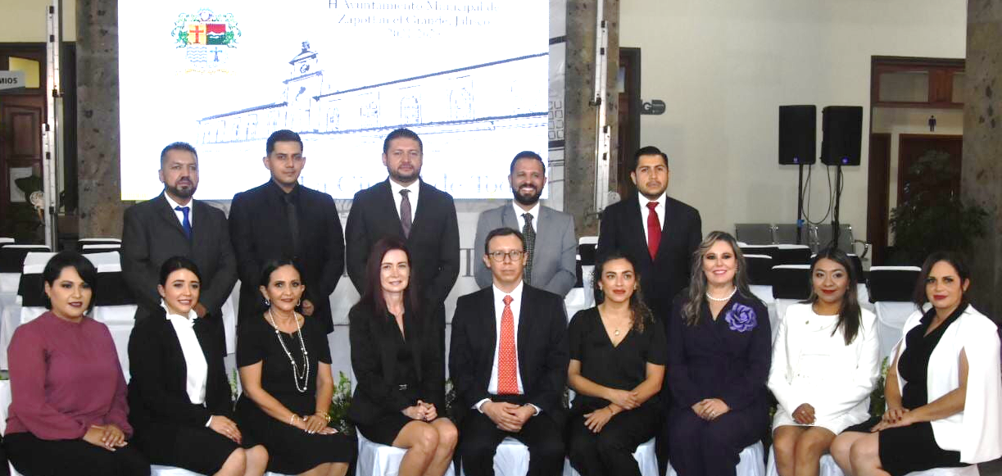

01 de octubre de 2021
Sesión Solemne No. 1 del H. Ayuntamiento de Zapotlán el Grande Jalisco.

Sesión solemne para la instalación del Ayuntamiento para el periodo 2021-2024.

01 de Octubre de 2021
Sesión Extraordinaria No. 1 de Cabildo del H. Ayuntamiento de Zapotlán el Grande Jalisco.

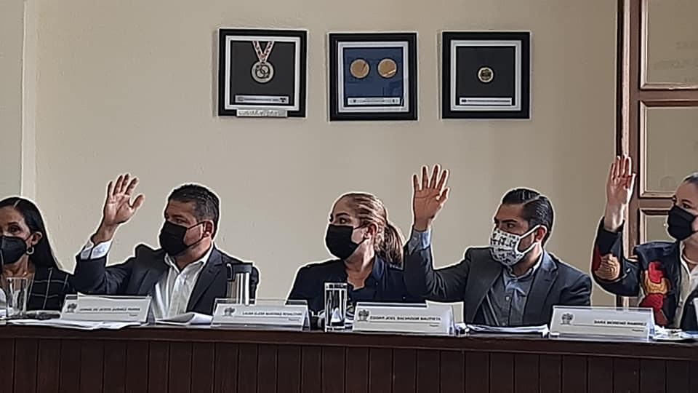
En esta sesión se aprobó la forma en que se integrarían las Comisiones Edilicias Permanentes del H. Ayuntamiento de Zapotlán el Grande, destacando que fui asignado como Presidente de la Comisión Edilicia Permanente de Tránsito y Protección Civil, así como Vocal de las Comisiones Edilicias Permanentes de Desarrollo Humano, Salud Pública e Higiene y Combate a las Adicciones; Justicia; Desarrollo Agropecuario e Industrial; y Comisión de Transparencia Acceso a la Información Pública Combate a la Corrupción y Protección de Datos Personales.

05 de octubre de 2021
Sesión Extraordinaria No. 2 del H. Ayuntamiento de Zapotlán el Grande Jalisco.

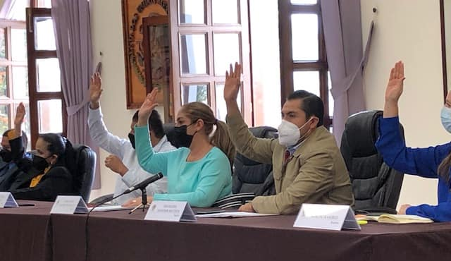
En esta sesión aprobamos dar continuidad al programa "A toda máquina", solicité en este punto priorizar la atención y mantenimiento a colonias irregulares y caminos como Ojo de Agua La Colmena Arroyo Chuluapan brechas fresnito los mazos Apaztepec y demás zonas afectadas por el temporal de lluvia.

21 de Octubre de 2021
Sesión Ordinaria No.1 de Cabildo del H. Ayuntamiento de Zapotlán el Grande.

En esta sesión fue aprobado turnar a comisiones la reforma al Reglamento Orgánico de la Administración Pública Municipal de Zapotlán el Grande para eliminar la figura de Jefe de Gabinete.

21 de Octubre de 2021
Sesión Extraordinaria No 3 de Cabildo del H. Ayuntamiento de Zapotlán el Grande.
Aprobamos la emisión de la convocatoria para la elección de Delegados del Fresnito y Atequizayán así como de Agente en Los Depósitos con lo que se inició el proceso democrático para la representación los habitantes de estas delegaciones.

29 de octubre de 2021
Sesión Extraordinaria No. 4 de Cabildo del H. Ayuntamiento de Zapotlán el Grande, Jalisco.

Se realizó la votación de la elección del Titular del Órgano Interno de Control del Ayuntamiento de Zapotlán el Grande, Jalisco, sin que se aprobará por mayoría calificada conforme lo estipula el reglamento.

En otro punto del orden del día se aprobó se autorizó ratificar la firma del contrato de comodato con el programa Módulo de Maquinaria a Municipios, con la Secretaría de Agricultura y Desarrollo Rural del Gobierno del Estado de Jalisco (SADER).

01 de noviembre de 2021
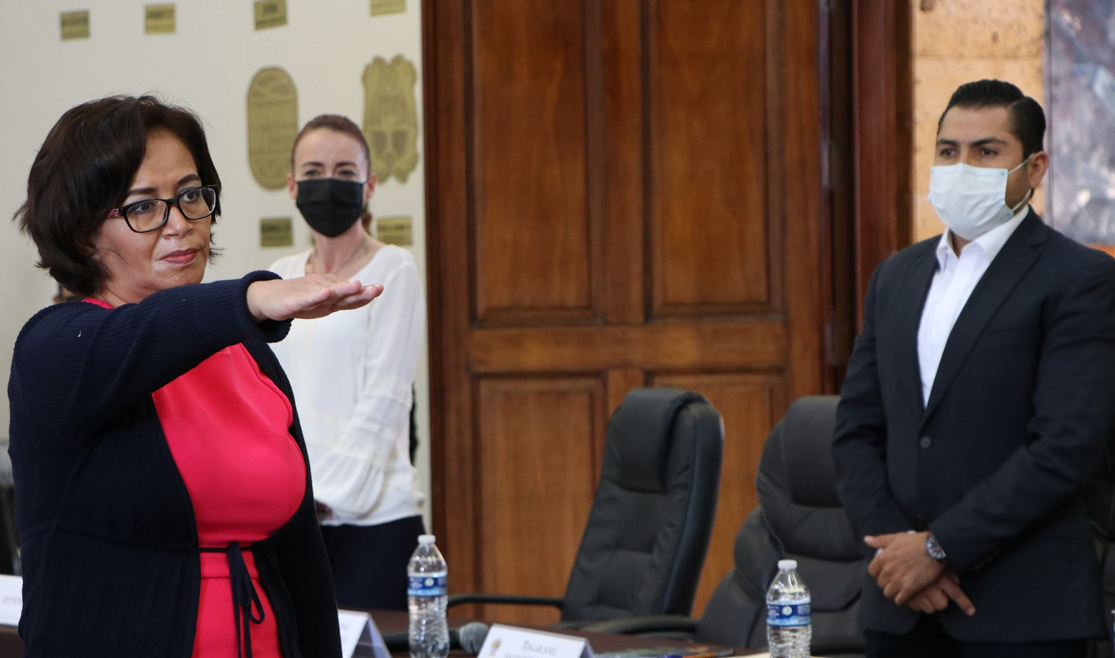
Sesión Extraordinaria No. 05 de Cabildo del H. Ayuntamiento de Zapotlán el Grande, Jalisco.

En segunda votación se aprobó la elección del Titular del Órgano Interno de Control del Ayuntamiento de Zapotlán el Grande, Jalisco.

09 de noviembre de 2021
Sesión extraordinaria No. 6 de Cabildo del H. Ayuntamiento de Zapotlán el Grande, Jalisco.

En esta sesión se aprobó que el H. Ayuntamiento se aprobó solicitar un adelanto por 18 millones de pesos de las participaciones para el municipio de Zapotlán el Grande correspondientes al Ejercicio Fiscal 2022.

09 de noviembre de 2021
Sesión extraordinaria No. 7 de Cabildo del H. Ayuntamiento de Zapotlán el Grande, Jalisco.

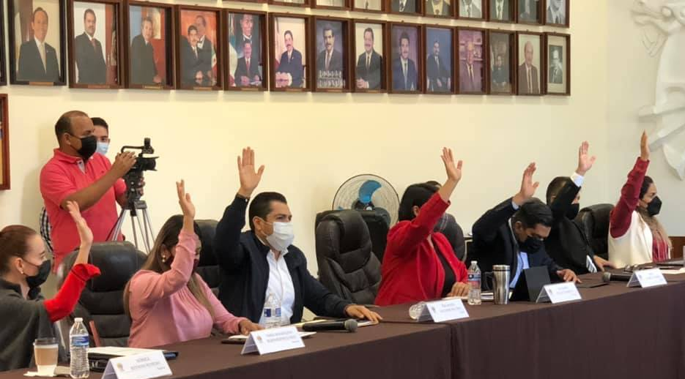
En sesión extraordinaria de Cabildo de Zapotlán el Grande Jalisco, voté a favor de la celebración del convenio con el ISSSTE del programa “ECOS DEL BIENESTAR” con el cual la población en general contará en los centros comunitarios, valoraciones de salud para detectar:

- Diabetes Mellitus
- Hipertensión Arterial
- Estado Nutricional
- Esquema de Vacunación
- Detección de Cáncer de mama;

12 de Noviembre de 2021
Sesión Ordinaria No. 2 de Cabildo del H. Ayuntamiento de Zapotlán el Grande, Jalisco.

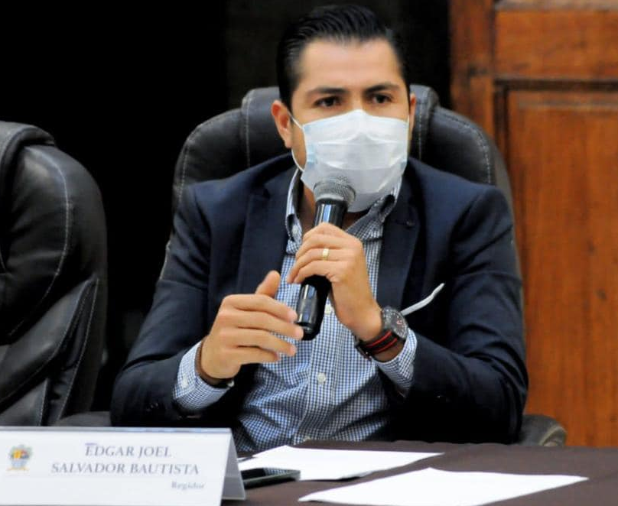
Presenté una iniciativa donde se exhorta al presidente municipal que coordine trabajos con los municipios de Sayula y Gómez Farías, para que el transporte de carga pesada sea desviado a la autopista y no ingrese a la zona urbana del municipio, lo anterior con el objetivo de salvaguardar la integridad física, la seguridad y el patrimonio de los ciudadanos, ya que en estos momentos tráileres de uno y hasta dos remolques circulan por calles donde se encuentran colonias populares, escuelas de nivel básico, medio y superior, hospitales e iglesias, sin dejar a un lado que la infraestructura vial no está apta para circulación y maniobra de estos tractocamiones.

Además solicité se inicie el estudio de factibilidad para que se proyecte un nuevo periférico norte entre los poblados de San Andrés y Gómez Farías, la movilidad es un tema importante en el municipio y lo atenderé con el compromiso que se requiere.

19 de Noviembre de 2021
Sesión Extraordinaria No. 8 de Cabildo del H. Ayuntamiento de Zapotlán el Grande, Jalisco.

En esta sesión NO vote a favor del pago de más de 2 millones de pesos entre facturas y contratos que la anterior administración dejó pendiente de pago, y que la comisión de Entrega-Recepción no las registró.

La decisión de no votar a favor la tomé porque en estas iniciativas no anexaron los documentos que avalen la deuda y así poder analizar y dar una postura favorable sobre el tema.

Como oposición seguiremos señalando que lo que aprobemos sea apegado a derecho, para no perjudicar las finanzas del municipio.

En otro punto del orden del día de esta sesión rindieron protesta José Chávez Solórzano como delegado de El Fresnito; Sonia Solórzano Llamas como delegada de Atequizayán; y Elitania Cárdenas Chávez como agente de Los Depósitos para el período 2021-2024.

01 de Diciembre de 2021
Sesión Ordinaria No. 3 de Cabildo del H. Ayuntamiento de Zapotlán el Grande, Jalisco.

Sesión Ordinaria de Ayuntamiento presente una Iniciativa de Acuerdo en la cual solicite se acatará la resolución de los resultados de la consulta popular IEPC-MPS-CP-01/2017 referente a la modificación de la “Ciclovía Universitaria” misma que tuvo mayor relevancia ya que existía una recomendación por parte de la Comisión Estatal de Derechos Humanos Jalisco, para que se conciliara dicha disposición.

Iniciativa que se turnó a la Comisión de Tránsito y Protección Civil para conformar una Comisión Interdisciplinaria del Ayuntamiento integrada por representantes Gubernamentales, Municipal y Estatales, Expertos en Materia de Vialidad y Sociedad Civil, para que se analicé la modificación de la ciclovía salvaguardando en todo momento la integridad personal de los habitantes y usuarios de dicha ciclopista.

03 de Diciembre de 2021
Sesión Solemne No. 3 de H. Ayuntamiento de Zapotlán el Grande, Jalisco
Patio Central de Presidencia

En Sesión Solemne el Ayuntamiento de Zapotlán el Grande declaró "Hijo Benemérito Predilecto" al zapotlense Ilustre Dr. Vicente Preciado Zacarías.

08 de Diciembre de 2021
Sesión Solemne No. 4 de H. Ayuntamiento de Zapotlán el Grande, Jalisco
Patio Central de Presidencia

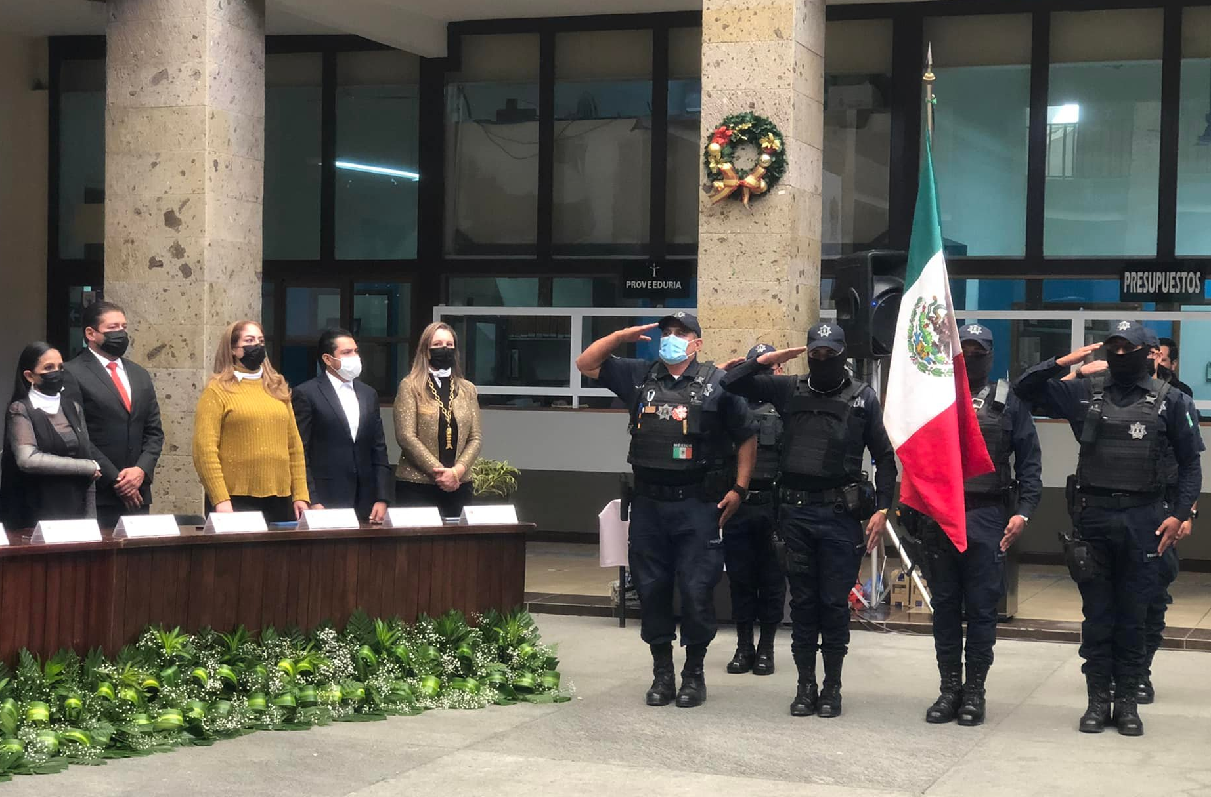
4ta Sesión Solemne de Ayuntamiento ésta mañana para conmemorar el Día Internacional de los Derechos Humanos conmemorado cada 10 de Diciembre.

En este marco se firmó de Convenio de Colaboración entre el Ayuntamiento de Zapotlán el Grande y la Comisión Estatal de Derechos Humanos Jalisco (CEDHJ).

20 de Diciembre de 2021
Sesión Solemne No. 5 de H. Ayuntamiento de Zapotlán el Grande, Jalisco
Sala de Cabildo

En sesión solemne, el Ayuntamiento Constitucional, conmemoró el 25 aniversario del regreso del nombre de Zapotlán el Grande al territorio que ocupa la municipalidad, conservando el de Ciudad Guzmán únicamente para la cabecera municipal.

28 de Diciembre de 2021
Sesión Ordinaria No. 4 de Ayuntamiento de Zapotlán el Grande

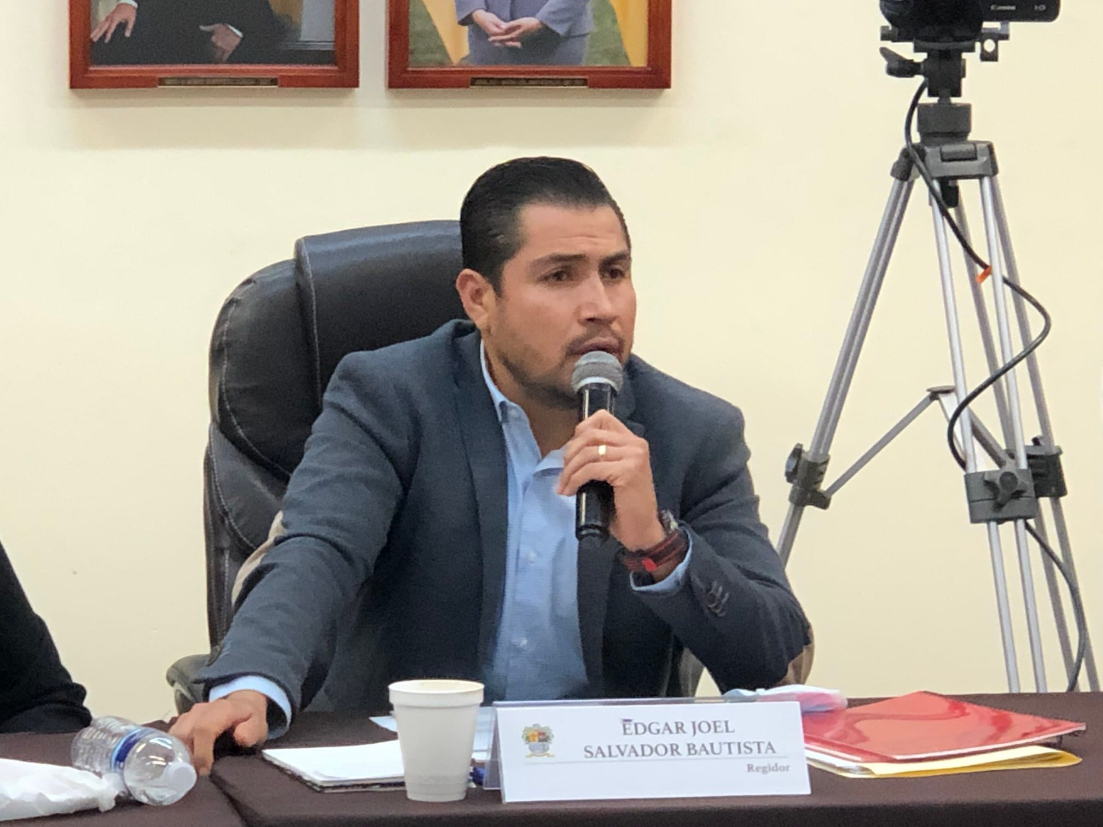
En esta sesión presente una iniciativa de Acuerdo Económica que pretendía se integrará una Comisión Edilicia Temporal que se encargaría de revisar el cumplimiento de los contratos firmados con empresas privadas que brindan servicios públicos en nuestro municipio, como lo son recolección de basura y alumbrado público, para que en caso de incumplimiento de los mismos, dicho Comisión dictaminara lo conducente y presentarlo ante el pleno del Ayuntamiento.

28 de Diciembre de 2021
Sesión Extraordinaria No. 9 de Ayuntamiento de Zapotlán el Grande
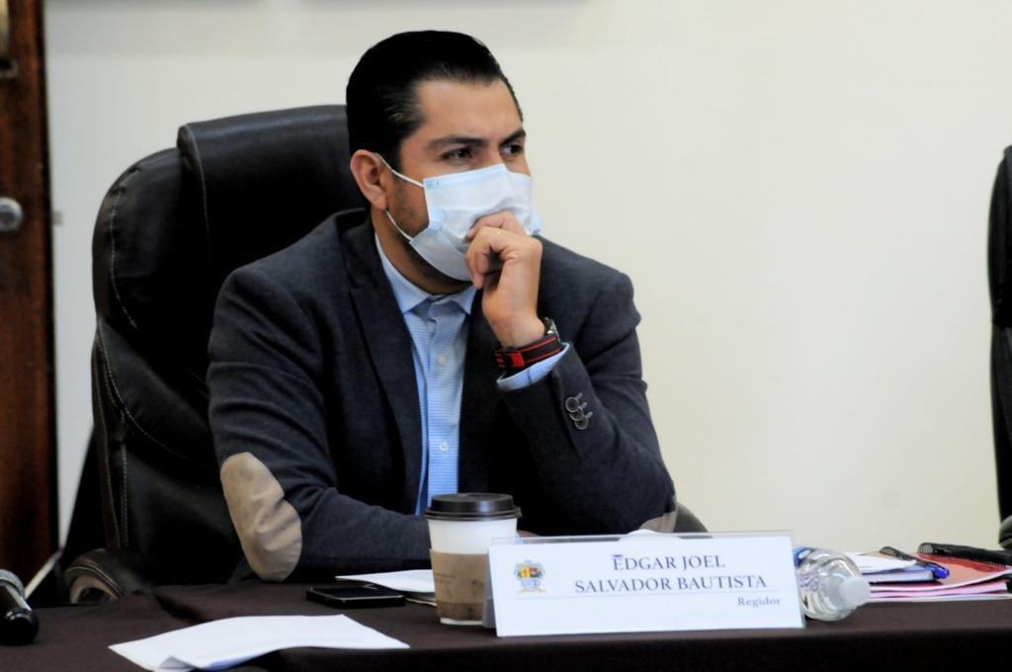
En esta sesión fue aprobado el Presupuesto de Egresos del Ayuntamiento de Zapotlán el Grande para el Ejercicio Fiscal 2022.

2. Sesiones de Comisiones Edilicias Permanentes.

2.1. Sesiones de la Comisión de Tránsito y Protección Civil

18 de Octubre de 2021
Sesión Ordinaria No.1 de Instalación de la Comisión Edilicia Permanente de Tránsito y Protección Civil.
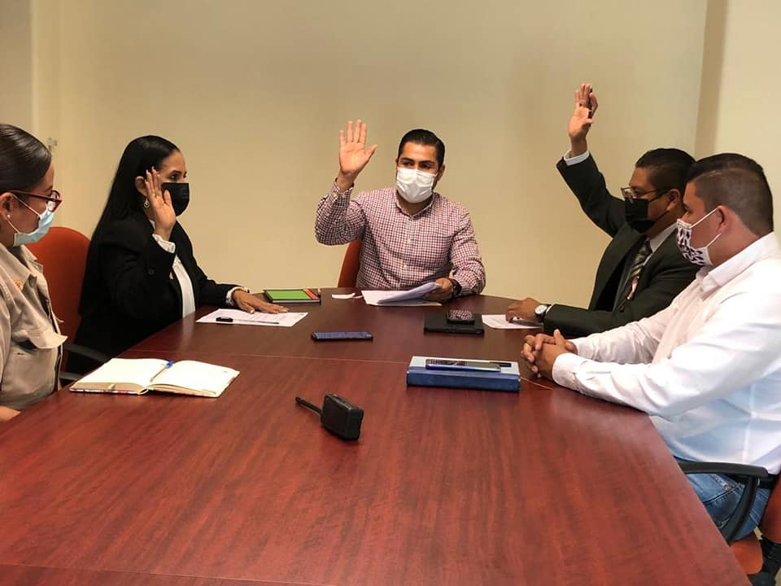
Instalamos la Comisión edilicia de Tránsito y Protección Civil, escuchamos a los titulares de estas áreas en el municipio, con ellos trabajaremos para dar solución a las problemáticas las colonias.

10 de noviembre de 2021
Sesión Ordinaria No. 2 de la Comisión Edilicia Permanente de Tránsito y Protección Civil. Tema: Presentación del Plan Anual de Trabajo.

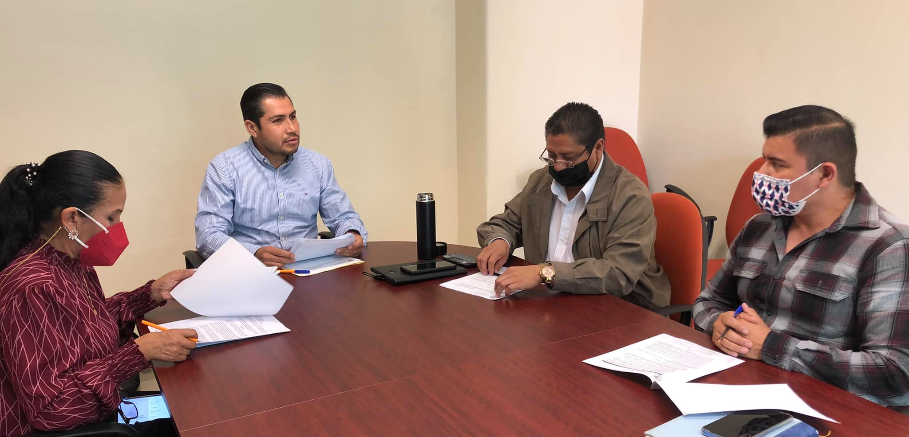
Llevamos a cabo la Segunda Sesión Ordinaria de la Comisión de Tránsito y Protección Civil, donde aprobamos con el consenso y opinión favorable de mis compañeros Regidores Marisol Pinto y Francisco Carrillo, así como el Director de Movilidad Jorge Pérez, el Plan Anual de Trabajo de la Comisión.

2.2. Sesiones de la Comisión de Justicia.

15 de octubre de 2021
Sesión de Instalación de la Comisión de Justicia.
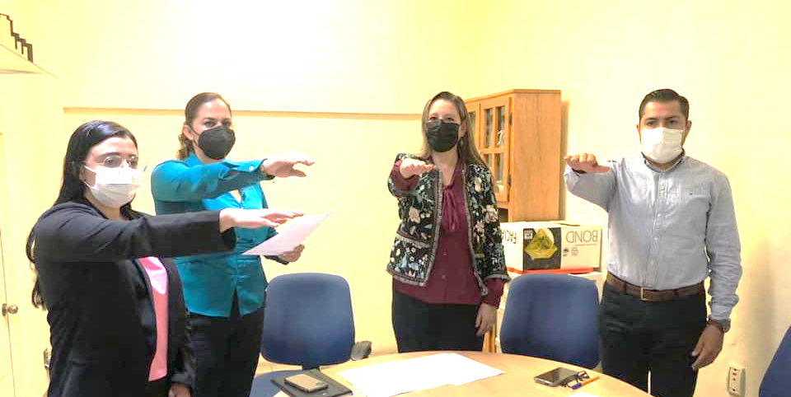
En esta sesión de Comisión solicité se iniciarán los trabajos para emitir la convocaría para la selección de Jueces Municipales y se garantice el acceso a cualquier ciudadano que cumpla con el perfil y sobretodo un proceso transparente y apegado a la legalidad.

16 de octubre de 2021
Sesión Extraordinaria de la Comisión de Justicia.
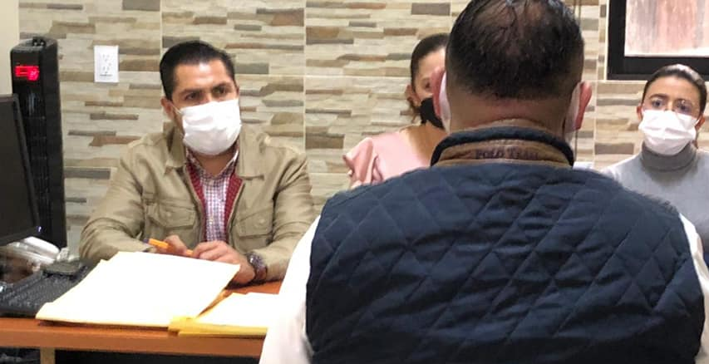
Como parte de la Convocatoria para la Selección del Titular del Órgano de Control del Municipio escuchamos a los aspirantes a ocupar el cargo.

21 de Octubre de 2021
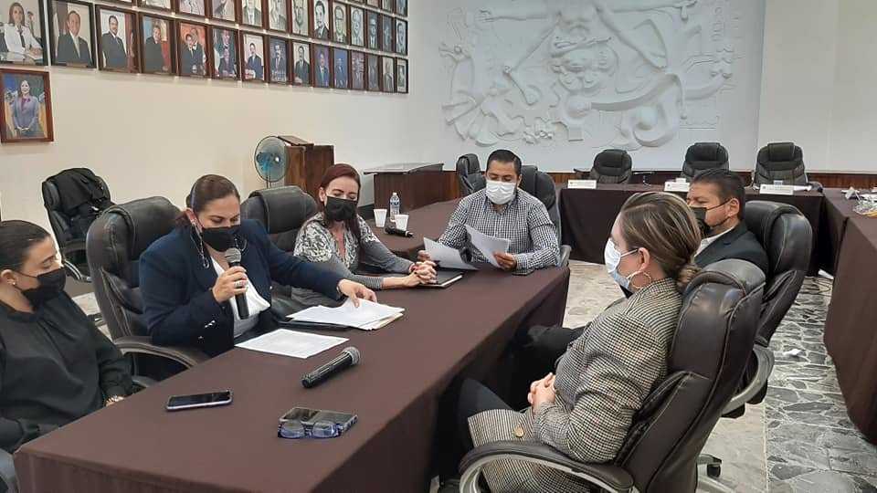
Sesión Extraordinaria de la Comisión de Justicia

En Sesión de Comisión Edilicia de Justicia aprobamos la emisión de la convocatoria para la elección de Delegados del Fresnito y Atequizayán así como de Agente en Los Depósitos.

04 de noviembre de 2021
Sesión de extraordinaria de la Comisión de Justicia.

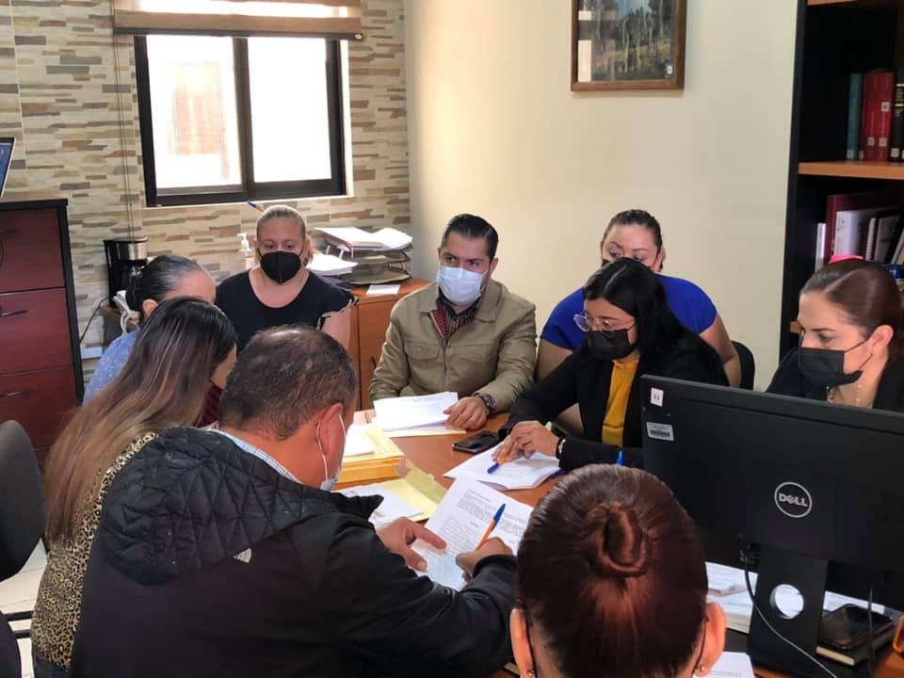
En reunión de trabajo de la Comisión de Justicia, aprobamos por unanimidad importantes dictámenes, como son la expedición de constancias a los candidatos a ocupar los cargos de Delgados y Agente en el municipio.

17 de noviembre de 2021
Sesión de extraordinaria de la Comisión de Justicia.
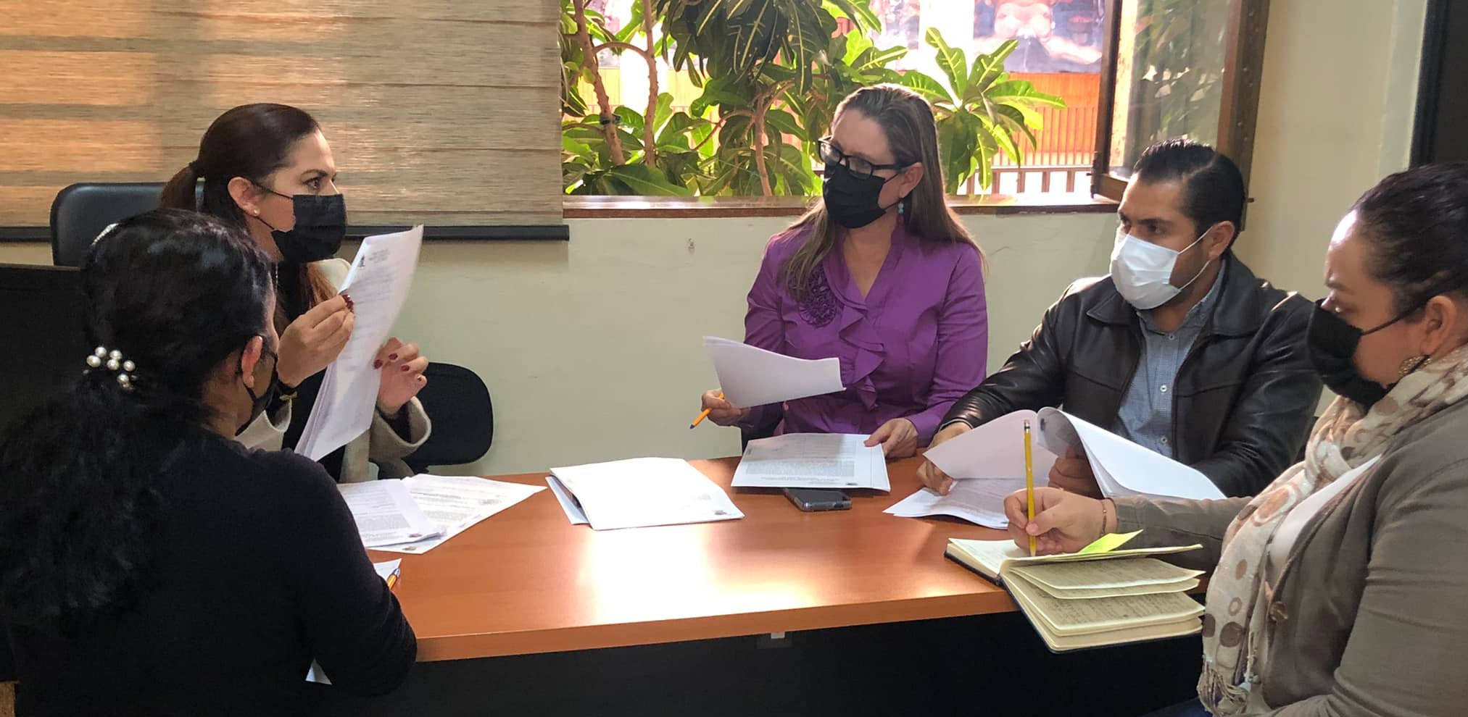
Llevamos a cabo la Reunión de la Comisión de Justicia donde se informó y dictaminó la Jornada electoral del pasado domingo donde se eligieron a delgados y Agente Municipal del Fresnito, Atequizayan y los Depósitos, un proceso que se llevó a pegado a derecho y donde se mostró civilidad y no se tuvo incidente alguno.

2.3. Sesiones de la Comisión de Transparencia Acceso a la Información Pública Combate a la Corrupción y Protección de Datos Personales.

19 de Octubre de 2021
Sesión Ordinaria No.1 de Instalación de la Comisión Edilicia Permanente de Transparencia Acceso a la Información Pública Combate a la Corrupción y Protección de Datos Personales.

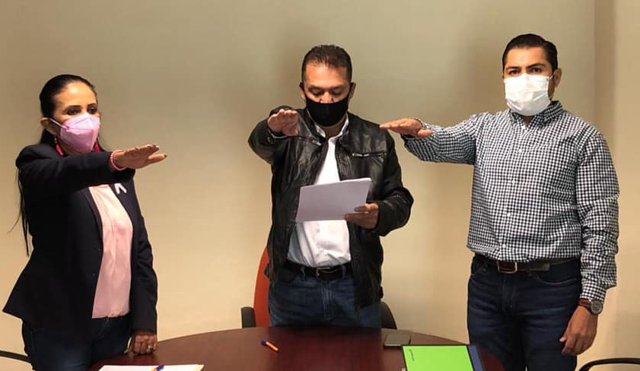
Tomé protesta como vocal de la comisión Edilicia Permanente de Transparencia, Combate a la Corrupción y Protección de Datos Personales de Zapotlán el Grande, en la que vamos a poner especial empeño para que los procesos de este ayuntamiento sean con la mayor transparencia que se pueda.

2.3. Sesiones de la Comisión de Transparencia Acceso a la Información Pública Combate a la Corrupción y Protección de Datos Personales.

27 de Diciembre de 2021
Sesión Ordinaria No.2 de la Comisión Edilicia Permanente de Transparencia Acceso a la Información Pública Combate a la Corrupción y Protección de Datos Personales.
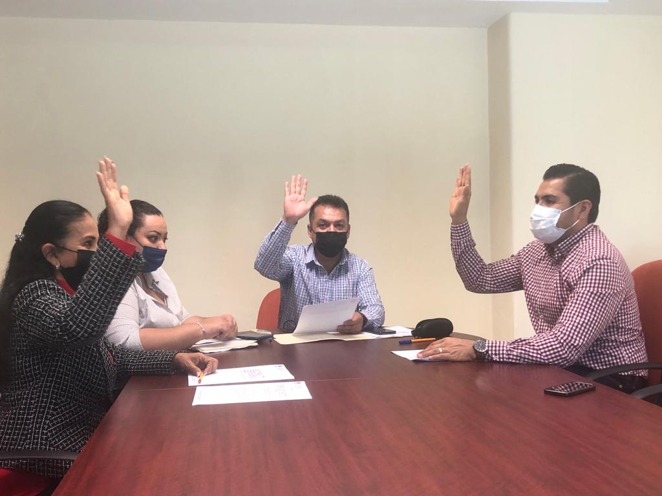

Presentación y aprobación del plan de trabajo de la Comisión Edilicia Permanente de Transparencia Acceso a la Información Pública Combate a la Corrupción y Protección de Datos Personales.

2.4. Sesiones de la Comisión de Comisión Edilicia Permanente de Desarrollo Humano, Salud Pública e Higiene y Combate a las Adicciones

19 de Octubre de 2021
Sesión Ordinaria No.1 de Instalación de la Comisión Edilicia Permanente de Desarrollo Humano, Salud Pública e Higiene y Combate a las Adicciones

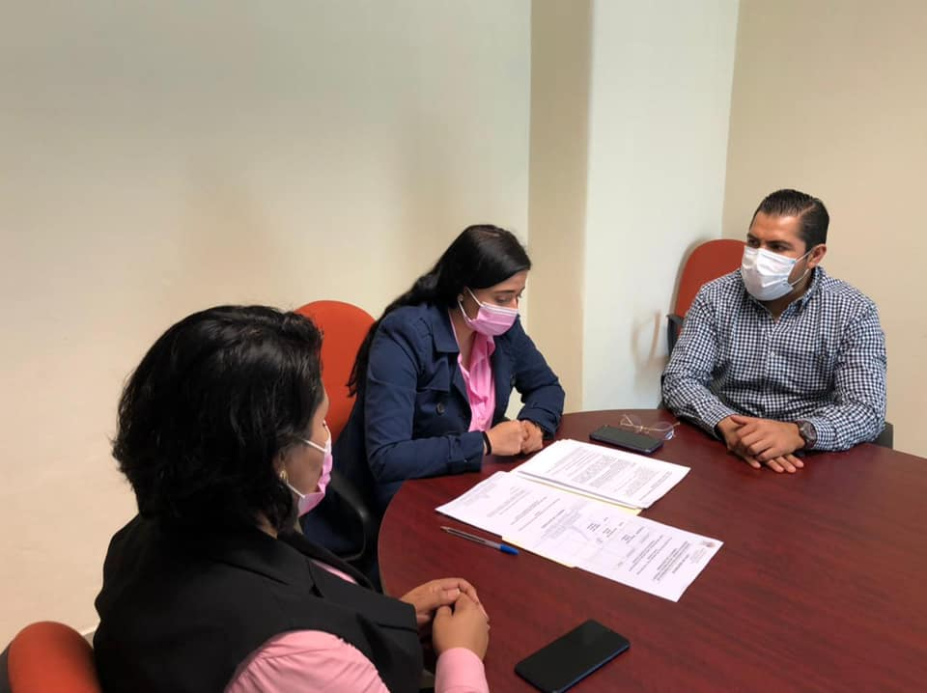
Instalamos la Comisión Edilicia de Desarrollo Humano, Salud Pública e Higiene y Combate a las Adicciones, Comisión de suma importancia, donde desde su instalación puse en la mesa temas de salud pública que debemos atender, como lo son la prevención de adicciones en jóvenes, personas en situación de calle que duermen en los portales de nuestra ciudad y la sobrepoblación de perritos de la calle, estoy comprometido a trabajar con determinación para fortalecer las áreas operativas y reducir estas situaciones.

2.5. Comisión Edilicia Permanente de Desarrollo Agropecuario e Industrial

26 de Octubre de 2021
Sesión Ordinaria No.1 de Instalación de la Comisión Edilicia Permanente de Desarrollo Agropecuario e Industrial
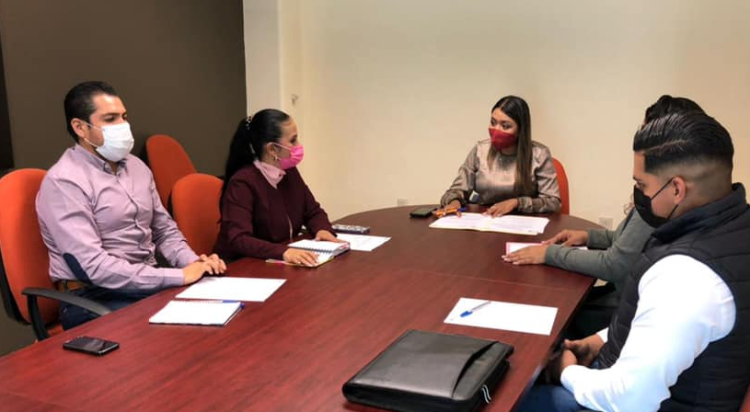

Se instaló formalmente la Comisión Edilicia Permanente de Desarrollo Agropecuario e Industrial.

23 de Noviembre de 2021
Sesión de la Comisión de Desarrollo Agropecuario e Industrial.

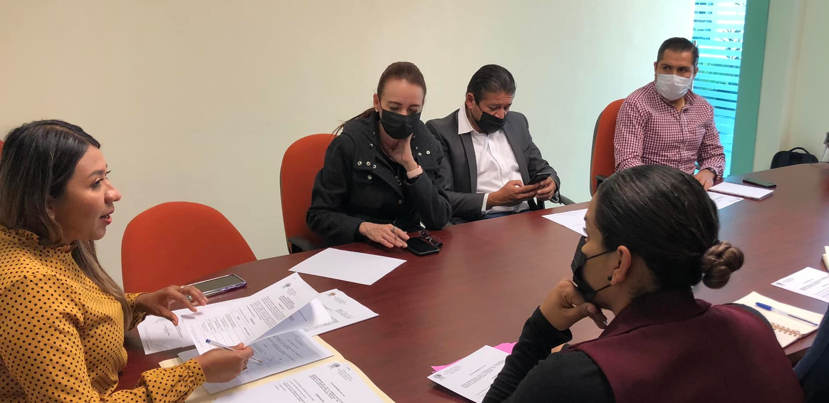
Llevamos a cabo la Segunda Reunión Ordinaria de la Comisión Edilicia de Desarrollo Agropecuario e Industrial en conjunto con otras Comisiones del Ayuntamientos, en ella aprobamos algunas reformas al reglamento orgánico del municipio donde se desaparece la figura de “Jefe de Gabinete”.

20 de Diciembre de 2021
Sesión de la Comisión Edilicia Permanente de Desarrollo Agropecuario e Industrial.

En la Comisión Edilicia de Desarrollo Agropecuario e Industrial, aprobamos el Plan Anual de trabajo, con el cual coadyuvaremos a implementar medidas que favorezcan la inversión agropecuaria e industrial y, en consecuencia, una mejor economía municipal.

3. Comisiones Edilicias Permanentes en la que participé como invitado.

24 de Noviembre de 2021
Sesión de la Comisión de Innovación Ciencia y Tecnología

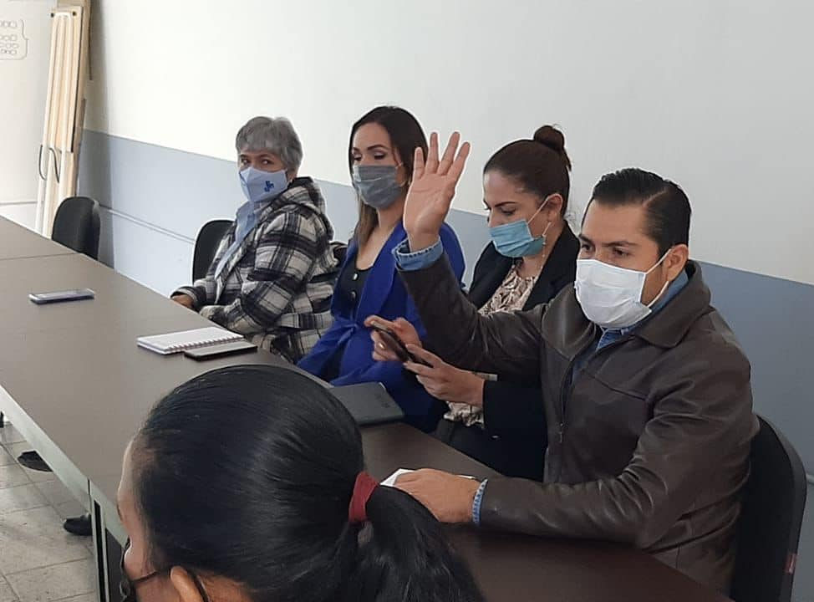
Aprobamos reformas de carácter municipal donde se retoma la conformación del Consejo Consultivo de Innovación, Ciencia y Tecnología del Municipio de Zapotlán el Grande, con el objeto de ser un organismo asesor del Ejecutivo y especializado para articular las políticas públicas y promover el desarrollo de la investigación científica y tecnológica, la innovación, el desarrollo y la modernización tecnológica de nuestro municipio.

Los días 06, 08, 09 y 10 de Diciembre de 2021
Sesión de la Comisión Edilicia Permanente de Hacienda
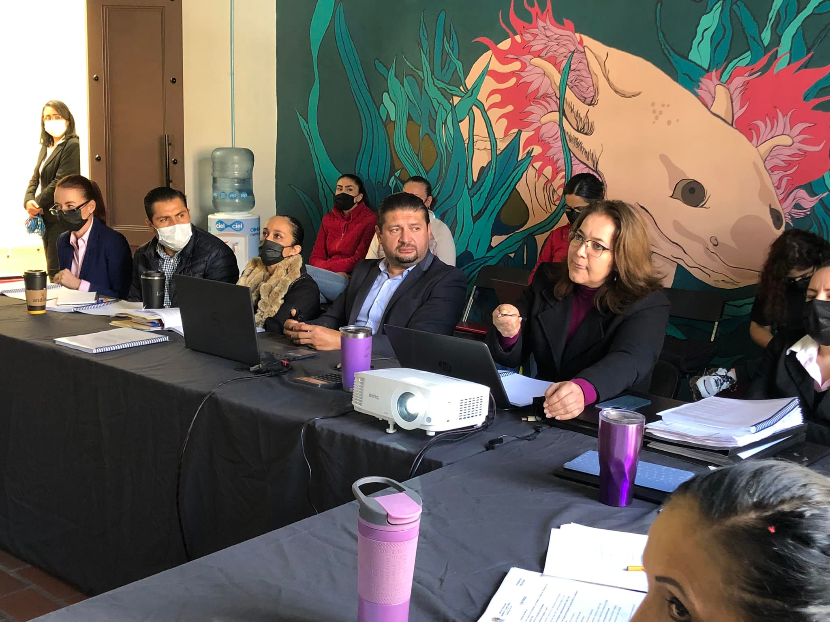

En estas extraordinaria con jornada de análisis de varios días se efectuó la revisión del proyecto de Presupuesto de Egresos para el Ejercicio Fiscal 2022 del Gobierno de Zapotlán el Grande, Jalisco.

23 de diciembre de 2021
Sesión Extraordinaria de la Comisión de Hacienda.
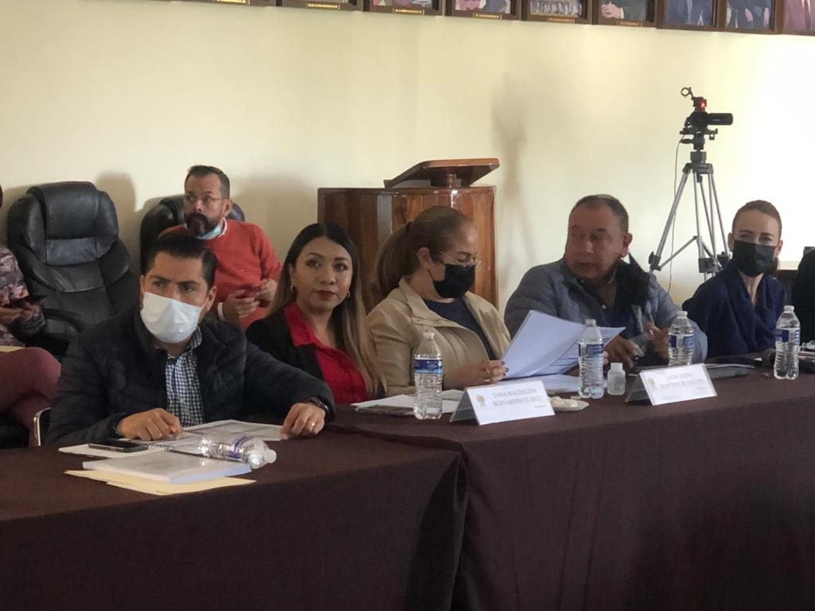

En esta sesión aprobaron modificaciones al dictamen de Presupuesto de Egresos del Ayuntamiento para el Ejercicio Fiscal 2022 aprobado en la misma Comisión el 10 de Diciembre de 2021.

COMISIONES EDILICIAS TRANSITORIAS

Comisión Transitoria para activar el espacio para mujeres violentadas

25 de Noviembre de 2021.
1ª Sesión de la Comisión Transitoria para activar el espacio para mujeres violentadas (Casa de medio camino).

Como Integrante de la Comisión Temporal para evaluar la situación de la Casa de Medio Camino para Mujeres Violentadas participé en la primera sesión de Instalación y de inicio de trabajos de la misma.

4. Consejos Consultivos Ciudadanos

20 de Octubre de 2021
Sesión de Instalación del Consejo Consultivo Ciudadano de Protección Civil

30 de Noviembre de 2021
Sesión del Consejo Municipal de Desarrollo Sustentable

01 de Diciembre de 2021
Instalación del Consejo Consultivo Ciudadano de Movilidad Integral y Transporte

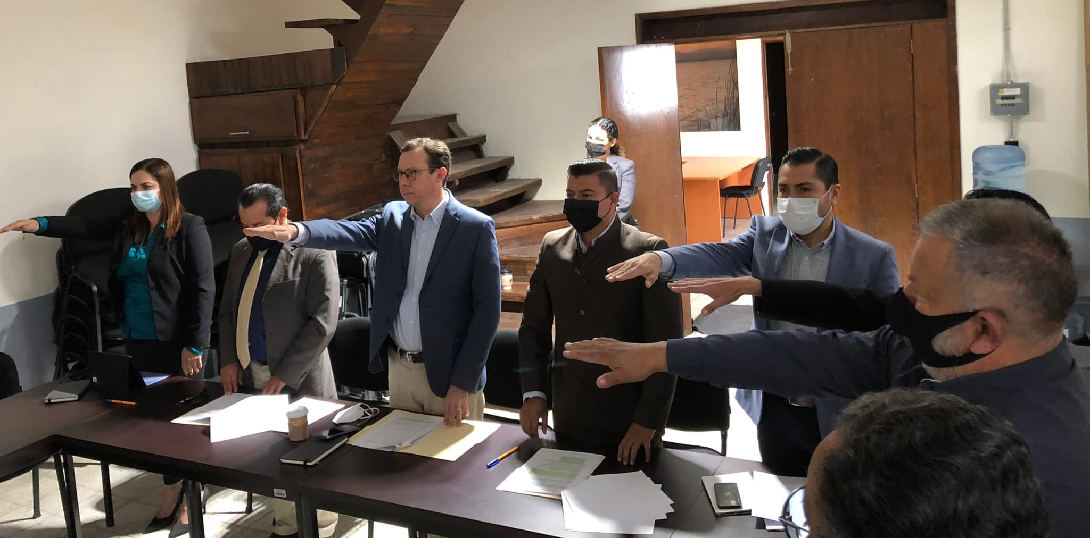
Instalamos el Consejo Consultivo de Movilidad Integral, organismo con el cual se coadyuvara a la solución de problemas de movilidad en nuestro municipio, a través de programas, proyectos, estudios y demandas que, en materia de Movilidad, Tránsito y Transporte, presente cualquier persona o grupo de la comunidad, preponderando la seguridad del peatón y la movilidad no motorizada.

18 de noviembre de 2021
Sesión de Instalación de la COMUR
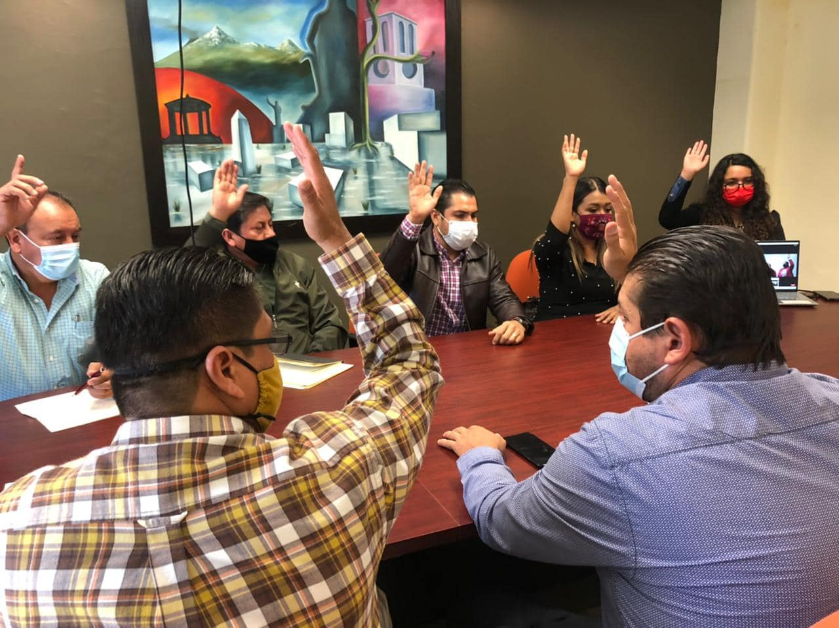

Tomé protesta como miembro de la COMUR Comisión Municipal de Regularización. Instancia que se encarga de brindar a las y los ciudadanos certeza jurídica sobre su patrimonio.

He realizado múltiples atenciones a ciudadanos de nuestro municipio que han recurrido a solicitarnos alguna gestión y/o plantearnos diversas problemáticas personales o de sus colonias.

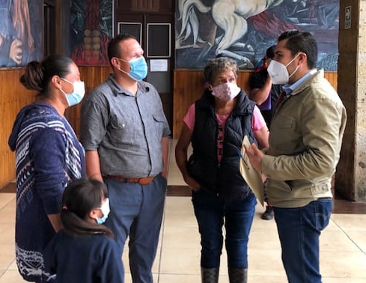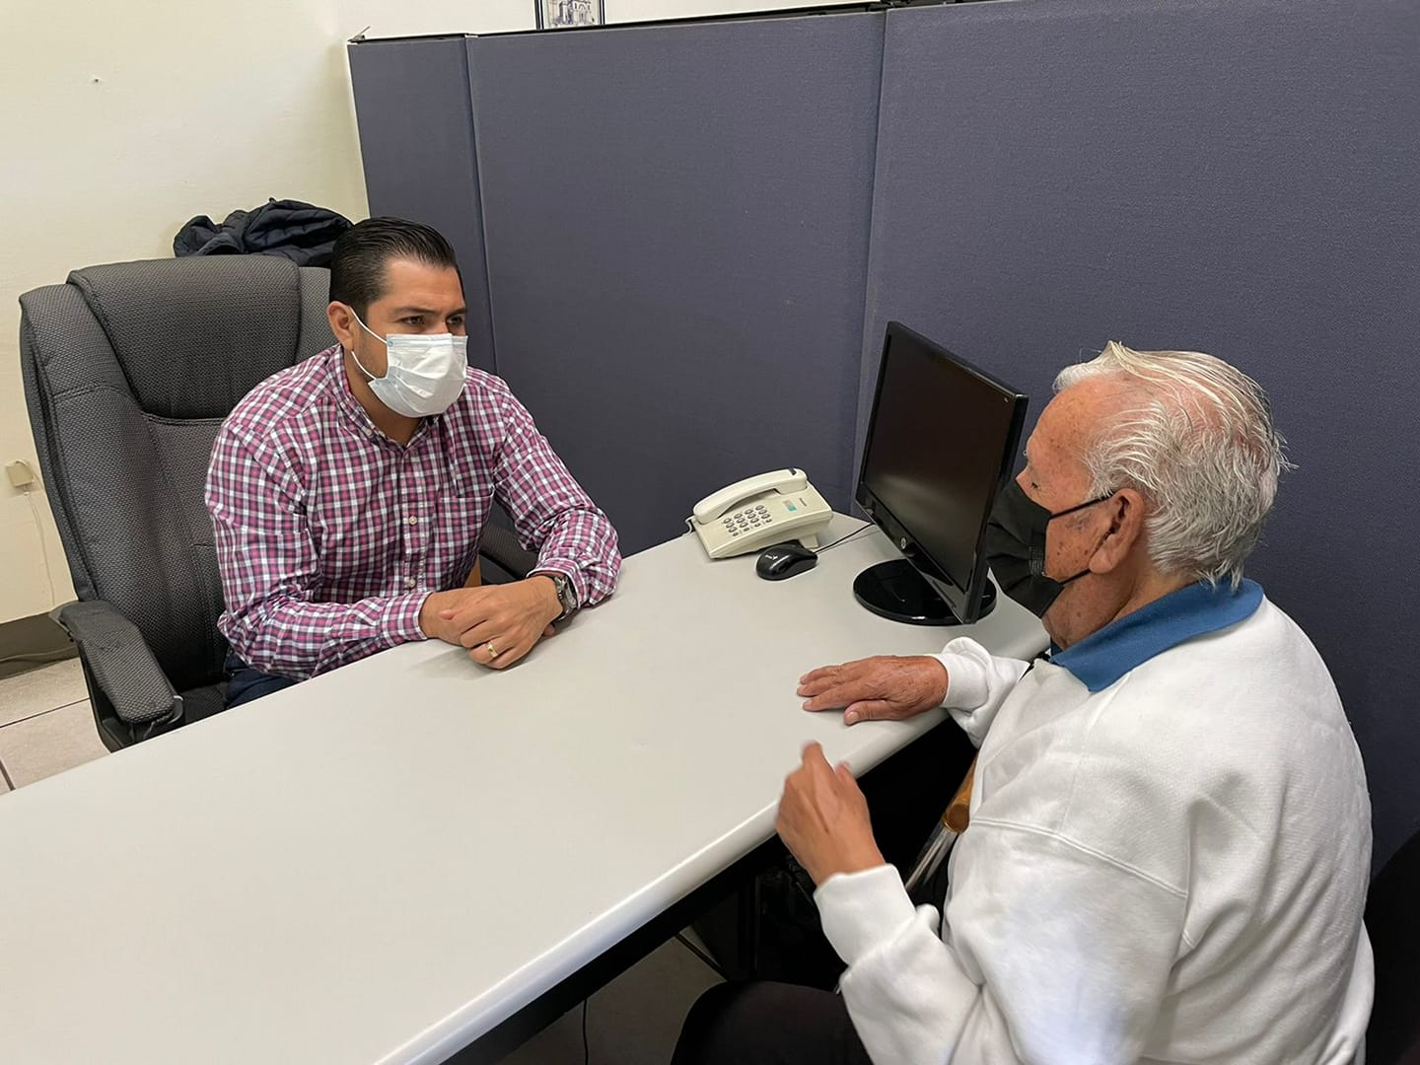

El objetivo que tengo es seguir trabajando desde la regiduría para lograr cambios, con honestidad, esfuerzo, equidad y vocación de servicio, así́ como realizar y aplicar estrategias en coordinación con las dependencias Locales, Estatales y Federales para mejorar las condiciones de vida de los zapotlenses.

A T E N T A M E N T E
“SUFRAGIO EFECTIVO, NO REELECCIÓN”
“2022, AÑO DEL CINCUENTA ANIVERSARIO DE LA FUNDACIÓN DEL INSTITUTO TECNOLOGICO DE CIUDAD GUZMÁN”
CIUDAD GUZMÁN, MUNICIPIO DE ZAPOTLÁN EL GRANDE, JALISCO,
A 07 DE ENERO DEL 2022.

LIC. EDGAR JOEL SALVADOR BAUTISTA
REGIDOR DEL H. AYUNTAMIETNO DE ZAPOTLÁN EL GRANDE

EJSB/krag

